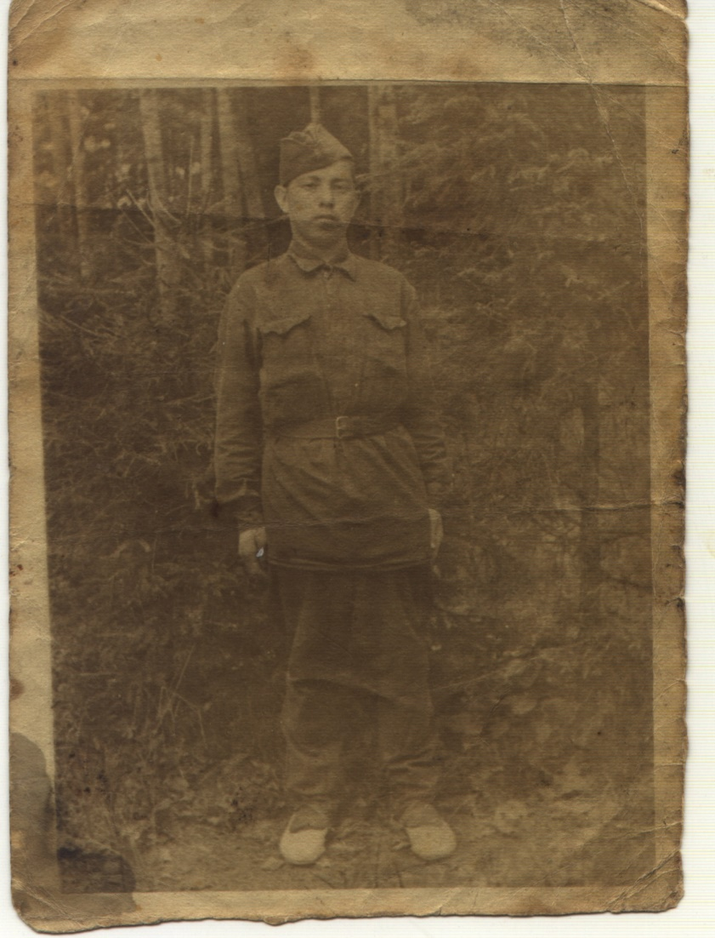
В связи с 70-летием Победы я хочу рассказать о своем героическом родственнике - дяде Мише.
Он жил в Москве
в Сыромятниковском переулке и учился в школе.
В семье было пять человек детей. Михаил был старшим сыном. У него было два младших брата, младшая сестра, старшая сестра и мама.
Когда началась война ему было 16 лет. В 1943 году после учебы в танковом училище, Михаил уже танкистом отправляется на фронт в действующую армию.
В составе танковой дивизии дядя Миша освобождал от фашистов большие города и маленькие поселки Украины, Белоруссии. В одном из боев он был ранен. Залечивать раны его отправили
в госпиталь, который находился в городе Подольске под Москвой. Навестить его в госпитале приехали мама и старшая сестра. Там и был сделан этот снимок, который оказался последней фотографией дяди Миши.
После ранения Михаил опять вернулся в свою танковую дивизию.
В составе этой дивизии он освобождал Польшу, и в частности Освенцим – так назывался самый страшный гитлеровский концлагерь, на воротах которого на немецком языке написано “ARBEIT MACHT FREI”, что переводится как работа делает свободным или общеизвестным «ТРУД ОСВОБОЖДАЕТ».
Исход войны был предрешен, но фашисты упорно сопротивлялись.
В одном из боев танк, в котором шел в атаку дядя Миша был обстрелян
и загорелся. Дядя Миша погиб, освобождая Польшу и свою Родину от фашистов.
Он был очень молодым и не успел завести семью и детей. Ценой своей жизни он сохранил жизнь другим людям, которые будут всегда благодарны ему и не забудут его подвиг.

Марк Можаровский, 4 класс

